Questions de révision – Les spectroscopes
Sciences 9e

- Décris comment un spectroscope fonctionne.

- Si tu chauffes un fil métallique jusqu’à ce qu’il brille, quel type de spectre devrait-il produire ?

- Décris comment on utilise un spectroscope pour découvrir quels éléments sont présents dans l’atmosphère solaire.

- Si la lumière d’une étoile « se décale vers le rouge », quelle conclusion les astronomes peuvent-ils tirer de cette étoile ?

- À quoi devrait ressembler le spectre de la Lune (indice : fait une brève recherche sur sa composition). Justifie ta réponse.

- Les graphiques en ci-dessous représentent deux longueurs d’onde différentes. L’un montre la lumière bleue et l’autre, la lumière rouge.

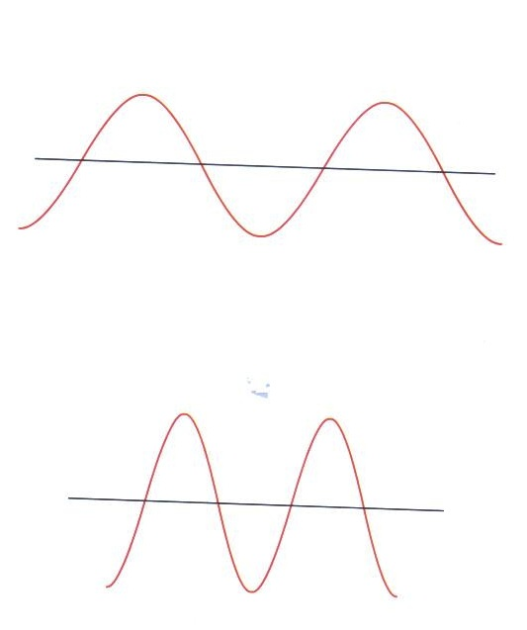

- Quel est celui qui représente la lumière bleue?

- Lequel représente la lumière rouge ?

- Regarde les diagrammes spectraux ci-dessous. Que peuvent dire les astronomes sur la composition des étoiles produisant ces spectres ?

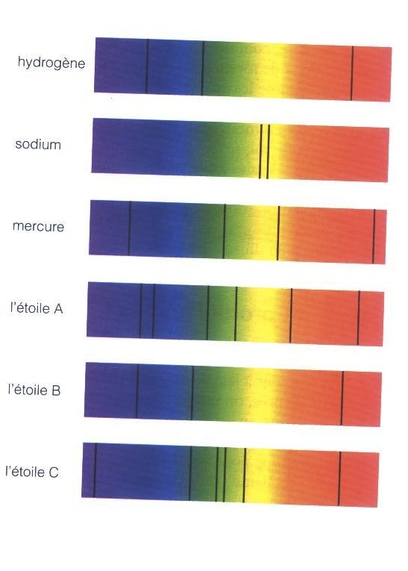

- La figure ci-dessous montre les spectres de cinq éléments. Étudie ces spectres pour te familiariser avec leur disposition. Examine ensuite les spectres du Soleil et des trois « étoiles mystérieuses ». À l’aide d’une règle compare la disposition du spectre de raies des éléments connus aux spectres du Soleil et des trois étoiles inconnues.

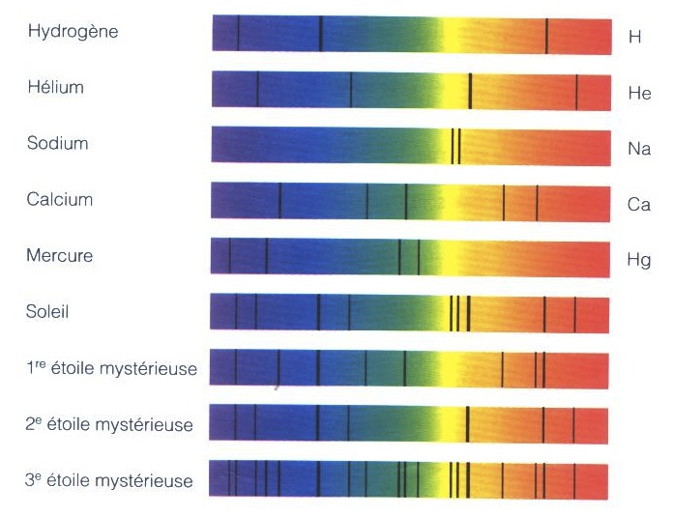

- Quels sont les éléments présents dans le spectre solaire ?

- Quelles sont les deux étoiles mystérieuses qui renferment du calcium ?

- Quelle est l’étoile mystérieuse qui contient du Na ?

- Seule une étoile mystérieuse a la composition la moins semblable à celle du Soleil ?

